В марте в России стартует онлайн- голосование за объекты благоустройства в рамках национального проекта «Жилье и городская среда», инициированного Президентом России Владимиром Путиным.
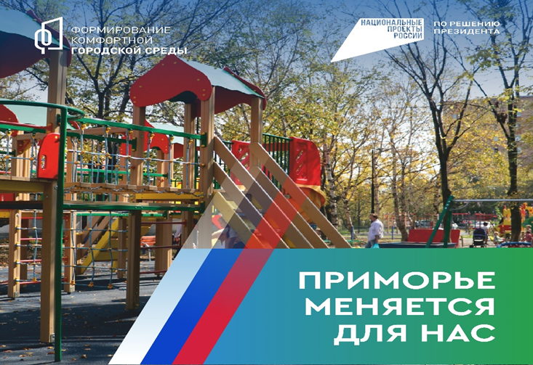
С 15 марта по 30 апреля 2024 года у каждого жителя нашего округа есть возможность принять участие во Всероссийском онлайн-голосовании за новые объекты благоустройства.
В Приморье в проекте участвуют объекты, расположенные на 23 территориях, однако принять участие в голосовании могут жители всего края.
Проголосовать и получить информацию можно на странице: https://25.gorodsreda.ru/ с использованием платформы обратной связи «Госуслуги».
Сделать свой выбор смогут жители в возрасте от 14 лет и старше.

